涉执房地产处置司法评估报告

估价报告编号：甬衡房【2022】（估）字第151号
估价项目名称：宁波市奉化区阳光茗都11幢公寓704室
住宅房地产市场价值评估
估价委托人：宁波市鄞州区人民法院
房地产估价机构：宁波衡信房地产评估有限公司
注册房地产估价师：*** 注册号 3319970043
*** 注册号 3320040045
估价报告出具日期：2022年11月22日

致 估 价 委 托 人 函
甬衡房【2022】（估）字第151号
宁波市鄞州区人民法院：
受贵方委托，遵照有关房地产评估的规范，本着独立、客观、公正、合法的原则，根据估价目的，按照估价程序，对估价对象房地产进行了评估。
估价目的：为人民法院确定财产处置参考价提供参考依据。
估价对象：权利人为***，坐落于宁波市奉化区阳光茗都11幢公寓704室，房屋建筑面积85.21平方米（用途为住宅），土地使用权面积11.08平方米（国有出让城镇住宅用地，使用期限至2073年04月11日止）。
财产范围：包括房屋所有权和土地使用权、固定装修及配套设施，不包括动产、债权债务等其他财产或权益。
价值时点：2022年11月15日
价值类型：市场价值
估价方法：比较法
估价结果: 估价对象在价值时点的市场价值为人民币95.6万元，大写金额为人民币玖拾伍万陆仟元整，建筑面积单价为人民币11219元/平方米。

特别提示：
- 欲知详情，请阅读本报告全文，报告使用时请特别关注估价假设和限制条件提示内容。

宁波衡信房地产评估有限公司
法定代表人：
2022年11月22日

目录
估 价 师 声 明 1
估价假设和限制条件 2
估价结果报告 4
一、估价委托人 5
二、房地产估价机构 5
三、估价目的 5
四、估价对象 5
六、价值类型 8
七、估价原则 8
八、估价依据 9
九、估价方法 10
十、估价结果 10
十一、注册房地产估价师 11
十二、实地查勘期 11
十三、估价作业期 11
附 件 12

1、估价委托书
2、估价对象地理位置图
3、估价对象实地查勘情况和相关照片
4、权证复印件
5、房地产估价机构营业执照复印件
6、房地产估价机构资质证书复印件
7、注册房地产估价师估价资格证书复印件

估 价 师 声 明
我们郑重声明：
1、注册房地产估价师在本估价报告中陈述的事实是真实的和准确的，没有虚假记载、误导性陈述和重大遗漏。
2、本估价报告中的分析、意见和结论是注册房地产估价师独立、客观、公正的专业分析、意见和结论，但受到本估价报告中已说明的估价假设和限制条件的限制。
3、注册房地产估价师与本估价报告中的估价对象没有现实或潜在的利益，与估价委托人及估价利害关系人没有利害关系，也对估价对象、估价委托人及估价利害关系人没有偏见。
4、注册房地产估价师是按照中华人民共和国国家标准《房地产估价规范》（GB/T50291-2015）和《房地产估价基本术语标准》（GB/T50899-2013）号的规定进行分析，形成意见和结论，撰写本估价报告。

估价假设和限制条件

一、估价假设条件
（一）一般假设：
1、估价委托人提供了估价对象的相关权属证书，我们对权属证书上记载的权属、面积、用途等资料进行了审慎检查，在无理由怀疑其合法性、真实性、准确性和完整性的情况下,假定估价委托人提供的资料是真实、完整和有效的，且估价对象可以在公开市场上自由转让。
2、对房屋安全、环境污染等影响估价对象价值或价格的重大因素给予了关注，在无理由怀疑估价对象存在安全隐患，且无相应的专业机构进行鉴定、检测的情况下，假定其是安全的、无污染的。
3、市场供应关系、市场结构保持稳定，未发生重大变化或实质性改变。
4、本报告中估价对象价值评估结果为该估价对象的公开市场价值，它依据了如下假设：（1）存在自愿的卖者和买者；（2）买卖双方的交易行为都是谨慎的、理性的；（3）在价值时点前，相对于物业的特性和房地产市场状态而言，为使交易完成及达至合理价格，有一个合理的谈判周期；（4）在此周期内，房地产市场状态是保持稳定的；（5）该房地产可以在公开市场上自由转让；（6）不考虑买卖双方因特殊的因素或偏好对房地产价格的影响。
5、不考虑估价对象欠缴物业费、可能存在的欠缴税金及相关费用对估价结果的影响。
6、不考虑评估费、拍卖费、诉讼费、律师费等财产处置费用对估价结果的影响。
（二）、未定事项假设：
本次估价无未定事项假设。
（三）、背离事实假设：
不考虑估价对象被抵押、查封以及原有的担保物权和其它优先受偿权的影响。
(四)、不相一致假设：
本次估价无不相一致假设。
(五)、依据不足假设：
本次估价无依据不足假设。
二、估价限制条件
1、本报告的使用者为估价委托人。
2、本估价报告仅用于为估价委托人确定财产处置参考价提供参考依据，不得用于其他用途。
3、本报告必须经估价机构加盖公章、注册房地产估价师签字后方可使用，估价机构仅对本报告的原件承担责任，对任何形式的复制件概不认可且不承担责任。
4、本报告应用有效期为自出具评估报告之日起一年。
5、未经本评估单位同意，评估报告的全部或任何一部分内容不得使用于其它与本次项目无关的任何公开文件，通告或报告中，也不得以任何形式公开发表。
6、本报告由宁波衡信房地产评估有限公司负责解释。
三、其它事项说明
1、应当按照法律规定和评估报告载明的用途、使用人、使用期限等使用范围使用评估报告。否则，房地产估价机构和注册房地产估价师依法不承担责任；
2、评估结果仅为人民法院确定财产处置参考价服务，不是评估对象处置可实现的成交价格，也不应当被视为对评估对象处置成交价格的保证；
3、财产拍卖或者变卖之日与价值时点不一致，可能导致评估结果对应的评估对象状况、房地产市场状况、欠缴税费状况等与财产拍卖或者变卖时的相应状况不一致，发生明显变化的，评估结果应当进行相应调整后才可使用；
4、在评估报告使用期限或者评估结果有效期内，评估报告或者评估结果未使用之前，如果评估对象状况或者房地产市场状况发生明显变化的，评估结果应当进行相应调整后才可使用；
5、当事人、利害关系人收到评估报告后五日内可对评估报告的参照标准、计算方法或者评估结果等向人民法院提出书面异议；当事人、利害关系人对评估机构作出的说明仍有异议的，可以提请人民法院委托评估行业组织进行专业技术评审。
6﹑经询问，估价对象至价值时点2022年物业费尚未支付，一年物业费约1902元，且供参考，具体金额咨询相关部门核定为准，本次估价不考虑拖欠物业费对估价结果的影响。

估价结果报告

一、估价委托人
估价委托人：宁波市鄞州区人民法院
地址：宁波市鄞州区惠风西路88号

二、房地产估价机构
估价机构：宁波衡信房地产评估有限公司
法人代表： ***
地址：宁波市鄞州区百盛商务楼南楼421-422；
资质证书号：浙建房估证字[2013]005号
资质等级：壹级

三、估价目的
为人民法院确定财产处置参考价提供参考依据。

四、估价对象
（一）估价对象财产范围
包括包括房屋所有权和土地使用权、固定装修及配套设施，不包括动产、债权债务等其他财产或权益。
（二）估价对象基本状况
1、名称：***位于宁波市奉化区阳光茗都11幢公寓704室住宅房地产。
2、坐落：宁波市奉化区阳光茗都11幢公寓704室。
3、规模：房屋建筑面积85.21平方米。
4、用途：住宅。
5、权属状况
不动产权证登记状况表
不动产权证编号 |  |  | 浙（2021）宁波市（奉化）不动产权第0038785号
权利人 |  |  | ***
共有情况 |  |  | 单独所有
坐落 |  |  | 宁波市奉化区阳光茗都11幢公寓704室
权利类型 |  |  | 国有建设用地使用权/房屋所有权
权利性质 |  |  | 出让/市场化商品房
用途 |  |  | 城镇住宅用地/住宅
面积 |  |  | 土地使用权面积11.08㎡/房屋建筑面积85.21㎡
使用期限 |  |  | 国有建设用地使用权至2073年04月11日止
权利其他状况 |  |  | 土地使用权面积：11.08㎡，其中独用土地面积0㎡，分摊土地面积11.08㎡
附记
二年内不得上市转让
序号 | 总层数 | 所在层数 | 规划用途 | 建筑面积 | 专有建筑面积 | 分摊建筑面积
1 | 13 | 7 | 住宅 | 85.21㎡ | 49.80㎡ | 35.41㎡
另根据宁波市不动产登记信息查询结果:估价对象房地产有抵押有查封状况。
（三）土地基本状况
1、四至状况：东临茗山路、南临茗阳路，西临清风路，北临望悠路。
2、面积及用途：土地使用权面积11.08平方米，用途为城镇住宅用地。
3、形状：较规则。
4、使用权取得方式及土地使用期限：国有出让取得，土地使用期限至2073年04月11日止。
5、土地开发程度：已开发完成，达到“五通”（通电、通路、通上水、通下水、通讯）。
（四）建筑物基本状况
根据实地查勘，估价对象位于宁波市奉化区阳光茗都11幢公寓704室，建成年份约2005年，配备2部电梯，钢混结构，所在楼幢总层数13层，估价对象位于第7层，主方向朝北，层高3.3米，建筑面积85.21㎡，房屋质量较好，维护状况一般。该住宅用房平面结构较规则，通风采光一般，水电卫齐全，入户防盗门，室内水泥地面，水电管道暗线初步铺设，轻质砖分隔墙，设计基本布局为二室一厨一卫，估价对象于价值时点处于空置状态。
（五）区位状况
1、位置：估价对象位于宁波市奉化区阳光茗都11幢公寓704室，
所在小区东临茗山路、南临茗阳路，西临清风路，北临望悠路。周边有官亭小区、锦山明珠等多个住宅小区，居住成熟度较高。
- 交通：附近有203、205、208路等多条公交线路经过，交通便捷度较好。小区内设有地上和地下停车位，停车便捷程度较好。
- 外部配套设施：基础设施已达至“五通”，基础设施完善，周边有居敬小学、奉化实验中学、奉化区中医院、超市、银行等，公共服务配套设施较完善。
4、周围环境：周边环境较整洁，道路清洁，环境和空气质量较好。
五、价值时点
价值时点为估价人员实地查勘日，即2022年11月15日。

六、价值类型
（一）价值类型名称
本次估价的价值类型为市场价值。
（二）价值定义
市场价值为估价对象经适当营销后，由熟悉情况、谨慎行事且不受强迫的交易双方，以公平交易方式在价值时点自愿进行交易的金额。
（三）价值内涵
价值内涵是估价对象在价值时点，满足本次估价假设和限制条件下包括建筑物、土地使用权、不包括动产、债权债务等其他财产或权益。付款方式是一次性付清房价款；房屋面积内涵为建筑面积；不考虑估价对象欠缴物业费、可能存在欠缴税金及相关费用对评估结果的影响；不考虑评估费、拍卖费、诉讼费、律师费等财产处置费用对评估结果的影响；不考虑估价对象被抵押、查封以及原有的担保物权和其它优先受偿权的影响。

七、估价原则
房地产估价遵循独立、客观、公正原则、合法原则、价值时点原则、替代原则、最高最佳利用原则。
独立、客观、公正原则：要求站在中立的立场上，实事求是、公平正直地评估出对各方估价利害关系人均是公平合理的价值或价格的原则。
合法原则：要求估价结果是在依法判定的估价对象状况下的价值或价格的原则。
价值时点原则：要求估价结果是在根据估价目的确定的某一特定时间的价值或价格的原则。
替代原则：要求估价结果与估价对象的类似房地产在同等条件下的价值或价格偏差在合理范围内的原则。
遵循最高最佳利用原则，要求估价结果是在估价对象最高最佳利用状况下的价值或价格的原则。

八、估价依据
（一）法律、法规及文件依据
1、《中华人民共和国民法典》；
2、《中华人民共和国城市房地产管理法》；
3、《中华人民共和国土地管理法》；
4、《中华人民共和国城市规划法》；
5、《中华人民共和国资产评估法》；
6、《最高人民法院关于人民法院确定财产处置参考价若干问题的规定》；
7、《人民法院委托评估工作规范》；
8、《涉执房地产处置司法评估指导意见（试行）》；
9、《浙江省房地产司法评估指导意见（试行）》；
10、《浙江省房地产司法估价技术指引（试行）》；
11、其它法律规定、政策文件等。
（二）估价标准
1、《房地产估价规范》（GB/T50291-2015）；
2、《房地产估价基本术语标准》（GB/T50899-2013）；
（三）估价委托人提供的资料
1、司法评估委托书；
2、权证复印件；
3、估价委托人提供的其它资料。
（四）估价机构及估价师搜集的资料
1、估价对象照片；
2、实地查勘记录；
3、可比实例等相关资料；
4、当地市场调查和搜集的有关资料等。

九、估价方法
本次估价采用比较法。
比较法是选取一定数量的可比实例，将他们与估价对象进行比较，根据其间的差异对可比实例成交价格进行处理后得到估价对象价值或价格的方法。
比较法计算公式如下：
比较价值＝可比实例成交价格×交易情况修正系数×市场状况调整系数×房地产状况调整系数。

十、估价结果
根据估价目的，遵循估价原则，采用比较法，通过认真地对影响房地产价值因素的分析，经过测算并结合估价经验，确定估价对象在价值时点的市场价值为人民币95.6万元，大写金额为人民币玖拾伍万陆仟元整，建筑面积单价为人民币11219元/平方米。

十一、注册房地产估价师
姓名 | 注册号 | 签名 | 签名日期
黄剑波 | 3319970043
程龙 | 3320040045

十二、实地查勘期
2022年11月15日。

十三、估价作业期
2022年11月15日～2022年11月22日。

宁波衡信房地产评估有限公司
2022年11月22日

附 件
1、估价委托书
2、估价对象地理位置图
3、估价对象实地查勘情况和相关照片
4、权证复印件
5、房地产估价机构营业执照复印件
6、房地产估价机构资质证书复印件
7、注册房地产估价师估价资格证书复印件

估价对象地理位置图

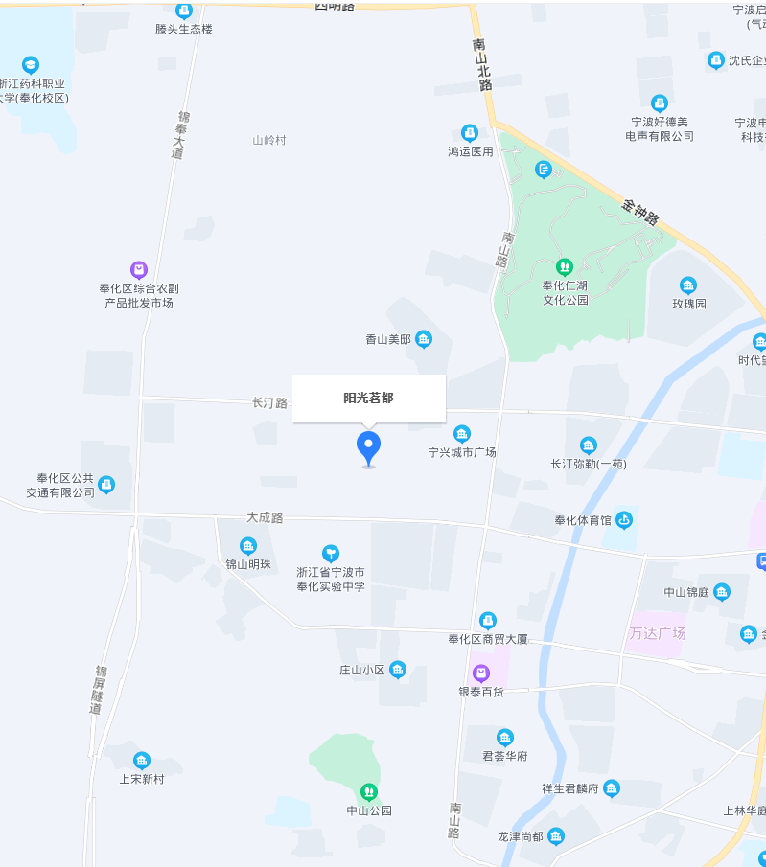

估价对象实地查勘情况和相关照片
本次估价由注册房地产估价师***和***于2022年11月15日对估价对象进行了实地查勘。估价对象照片如下：

